行政院及所屬各機關出國報告
（實習）

台中九、十號機鍋爐及附屬設備相關技術出國實習報告

服務機關：台電 台中發電廠
出國人 職 稱：控制機械二股股長
姓 名：朱 昌 隆
出國地區：英 國
出國日期：91.08.10∼91.09.07
報告日期：91.09.23

行政院及所屬各機關出國報告提要
出國報告名稱：台中九、十號機鍋爐及附屬設備相關技術出國實習報告

頁數 37含附件：是否

出國計劃主辦機關/聯絡人/電話

出國人員姓名/服務機關/單位/職稱/電話
姓 名：朱 昌 隆
服務機關：台灣電力公司
單 位：台中發電廠 儀控課
職 稱：控制機械二股股長
電 話：(04)26302123 分機 3470

出國類別： 1考察2進修3研究4實習5其他
出國期間：91.08.10∼09.07 出國地區：英 國
報告日期：91.09.23
分類號/目：
關鍵詞：
內容摘要：
台中九、十號機組鍋爐及其附屬設備是由英商Mitsui Bobcock公司所製造，其鍋爐設計及管材之選用，均與本公司各電廠之鍋爐設備有所不同，現就其設計及管材應用方面提出報告，以供各級長官及同仁參考與指教。
在現代之燒煤電廠中，T/P 91級允許較高之運轉參數（operating parameters）（即壓力、溫度），因此有較高之效率。依據歐洲之經驗，T/P 91可以用在鍋爐的內部管路（過熱器、再熱器），其蒸汽溫度高達560℃(1050°F)最大金屬約在600℃(1110°F）。在鍋爐之外側（管路及集管），T/P 91可以運轉在蒸汽溫度高達610℃(1130°F)。
台中九、十號機鍋爐之設計稍有不同，再省煤器進口處裝設了一台再循環泵（MBS-PO01），在低載或啟動時可強迫爐水循環，當機組負載超過20﹪時，則可停用此載循環泵。此設計模式與大林電廠之再循環泵有所不同，其再循環泵為連續運轉模式。
希望此次赴英國Mitsui Bobcock公司實習所獲得之技術資料，能對日後中九、十號機之運轉及維護上有所幫助，並供其他機組改善之參考。

台中九、十號機鍋爐極附屬設備相關技術出國報告
一、 前言 台中發電廠 朱 昌 隆

二、 報告內容：
(一)、T/P 91管材之應用
(二)、省煤器再循環泵(Economizer Recirculation Pump)
(三)、連續沖放系統(Continuous Blow-Down System)
(四)、熱機起動洩放控制(Hot Start-up Drain Control)
(五)、引風扇/一次空氣風扇液壓系統(I.D.Fan/P.A.Fan Hydraulic System)
(六)、燃氣道偏斜風門液壓系統(S/H-R/H Pass Fuel Gas Bias Damper)
(七)、送風扇液壓系統(F.D.Fan Hydraulic System)
(八)、飼水控制閥系統(Feedwater Control Valves System)
(九)、汽鼓水位保護(Drum Level Protection)
(十)、迴轉式粉煤分級器(Rotary Classifier)

三、 改善與建議
(一) T/P 91管材取代T22管材
(二) 連續沖放系統之改善
(三) 迴轉式粉煤分級器之改善
(四) 建廠說明書定稿緩慢
(五）建廠設備規範控制系統部份應嚴格
(六）出國訓練日用費給付應合理
(七）核火工處、發電處出國選派計劃宜同步

四、 心得與感想

一、前言：
台中九、十號機組鍋爐及其附屬設備是由英商Mitsui Bobcock公司所製造，其鍋爐設計及管材之選用，均與本公司各電廠之鍋爐設備有所不同，現就其設計及管材應用方面提出報告，以供各級長官及同仁參考與指教。

二、研習內容：
1.T/P 91管材之應用(T/P 91即 Grade 91)：
1-1.新電廠鍋爐及管路系統(New power boiler and piping systems)：
在國家及國際標準中，有規範了使用在鍋爐及管路系統之材料的潛變破裂強度值(Creep rupture strength values)或最大容許應力，但在實際的電廠(或工廠）應用上藉由另外隻設計代碼（code）而有所調整。
在現代之燒煤電廠中，T/P 91級允許較高之運轉參數（operating parameters）（即壓力、溫度），因此有較高之效率。依據歐洲之經驗，T/P 91可以用在鍋爐的內部管路（過熱器、再熱器），其蒸汽溫度高達560℃/1050°F（最大金屬約在600℃/1110°F）。在鍋爐之外側（管路及集管），T/P 91可以運轉在蒸汽溫度高達610℃/1130°F。
將來之發電廠以慣常之蒸汽參數運轉，藉由使用T/P 91以取代T/P 22，可以獲得較多之適應性並節省費用，藉由管壁之降低來改善T/P 91之潛變性能（creep properties）及抗氧化性（oxidation resistance）。

【註】潛變（creep）：固體在持續應力作用下的逐漸變形，例如金屬線在負載下變長，晶體材料（如金屬）潛變是由材料中的錯位滑移所引起的。

1-2.中九、十號機鍋爐管路系統：
台中九、十號機鍋爐管路系統中，採用T/P 91之詳細管路如下----
板狀過熱器出口管（O/Let Tubes）
板狀過熱器出口短管集管（Stub Headers）
板狀過熱器出口短管（Stub Pipes）
板狀過熱器出口崎管（Manifolds）

第二段噴水減溫器進口管（2nd Stage Attemperator Inlet Piping）
第二段噴水減溫器本體（2nd Stage Attemperator Body）

末端過熱器進口管（I/Let Tubes）（進口集管Stubs為T22管材）
末端過熱器出口管（O/Let Tubes）
末端過熱器出口短管集管（O/Let Stub Headers）
末端過熱器出口短管（O/Let Stub Pipes）
末端過熱器出口崎管（Manifolds）

再熱器第二段Vert Bank管（Vert Bank Tubes）
再熱器出口短管集管（O/Let Stub Headers）
再熱器出口短管（O/Let Stub Pipes）
再熱器出口崎管（Manifolds）

1-3.T/P 91之化學成份：
T/P 91之化學成份是由ASTM以不同的產品標準來規範，下表是使用在高溫應用上之其他標準鋼材和T/P 91之比較表，此表清楚地顯示出應用在T/P 91這級鋼材更嚴格之化學限制。

Table 6.1：Chemical requirements in weight ﹪of T/P 91,EM12,X12 and TP304H
Grades |  | C | Mn | P | S | Si | Cr | Mo | V | Cb(Nb) | N | Al | Ni
T/P91 | Min. | 0.08 | 0.30 |  |  | 0.20 | 8.00 | 0.85 | 0.18 | 0.06 | 0.030
 | Max. | 0.12 | 0.60 | 0.020 | 0.010 | 0.50 | 9.50 | 1.05 | 0.25 | 0.10 | 0.070 | 0.040 | 0.040
EM12 | Min. |  | 0.80 |  |  | 0.20 | 8.50 | 1.70 | 0.20 | 0.30
 | Max. | 0.17 | 1.30 | 0.030 | 0.030 | 0.65 | 10.50 | 2.30 | 0.40 | 0.55 |  |  | 0.30
T/P22 | Min. |  | 0.30 |  |  |  | 1.90 | 0.87
 | Max. | 0.15 | 0.60 | 0.025 | 0.025 | 0.50 | 2.60 | 1.13
X22 | Min. | 0.17 |  |  |  |  | 10.00 | 0.80 | 0.25 |  |  |  | 0.30
 | Max. | 0.23 | 1.00 | 0.030 | 0.030 | 0.50 | 12.50 | 1.20 | 0.35 |  |  |  | 0.80
TP304H | Min. | 0.04 |  |  |  |  | 18.00 |  |  |  |  |  | 8.00
 | Max. | 0.10 | 2.00 | 0.040 | 0.030 | 0.75 | 20.00 |  |  |  |  |  | 11.00

由歷史性來說，基本的Grade 9是藉由添加釩（V）和鈳（Cb）/鈮（Nb），並且控制氮（N）含量所改良而成的，其潛變強度（creep strength）大幅地獲得改善，之後，其碳（C）含量在製造過程中被刻意的降低了。

1-4.物理性能（Physical properties）：
表6.2顯示出為因應設計目的所需要的主要物理性能，在表6.3及6.4中顯示出T/P91在熱傳導性和線性膨脹係數上與T/P22及TP304H奧斯田不銹鋼之間個別的比較表，在比較表中顯示出T/P91之明顯優越性。
Table 6.2：Main physical properties of T/P91
Temperature ℃  °F | 20  68 | 50  122 | 100  212 | 150  302 | 200  392 | 250  482 | 300  572 | 350  662 | 400  752 | 450  842 | 500  932 | 550  1022 | 600  1112 | 650  1202
Modulus of Gpa  Elasticity 10³ksi | 218  31.6 | 216  31.3 | 213  30.9 | 210  30.5 | 207  30.0 | 203  29.5 | 199  28.9 | 195  28.3 | 190  27.6 | 186  27.0 | 181  26.3 | 175  25.4 | 168  24.4 | 162  23.5
Thermal W/mK  conductivity | 26 | 26 | 27 | 27 | 28 | 28 | 28 | 29 | 29 | 29 | 30 | 30 | 30 | 30
Coefficient of linear expansion between R.T. and indicated 10⁻⁶K  Temperayure 10⁻⁶/ °F | 0.0  0.0 | 10.6  5.9 | 10.9  6.1 | 11.1  6.2 | 11.3  6.3 | 11.5  6.4 | 11.7  6.5 | 11.8  6.6 | 12  6.7 | 12.1  6.7 | 12.3  6.8 | 12.4  6.9 | 12.6  7.0 | 12.7  7.1
Specific heat J/kg K  capacity | 440 | 460 | 480 | 490 | 510 | 530 | 550 | 570 | 600 | 630 | 660 | 710 | 770 | 860
Weight per x10³kg/m³  volume | 7.77

【註解】：

彈性係數(Modulus of elasticity)：垂直應力σ與應變(strain)ε之間有σ=Eε，又剪切應力 τ與剪切應變 γ之間有 τ=Gε之關係，此一E及G則謂之彈性係數。

線性膨脹係數( Coefficient of linear expansion)：物體之長度依溫度上升1℃時之伸長量，與最初之長度之比。
比熱容量(Specific heat capacity)：為提高單位重量物體溫度1℃時所要之熱量。
熱傳導率(Thermal conductivity)：在物體內部，熱分子運動，由1個部份對與其相接之其他部份1個1個的傳導下去之現象，依此所傳導之熱量則與對傳熱方向取垂直之傳熱面積、時間、溫差成比例。此一比例之常數則謂之熱傳導率。

和不銹鋼相較之下T/P 91之成功處在於有較佳之熱傳導性，以及較低的線膨脹平均係數，如表6.3及表6.4所示。
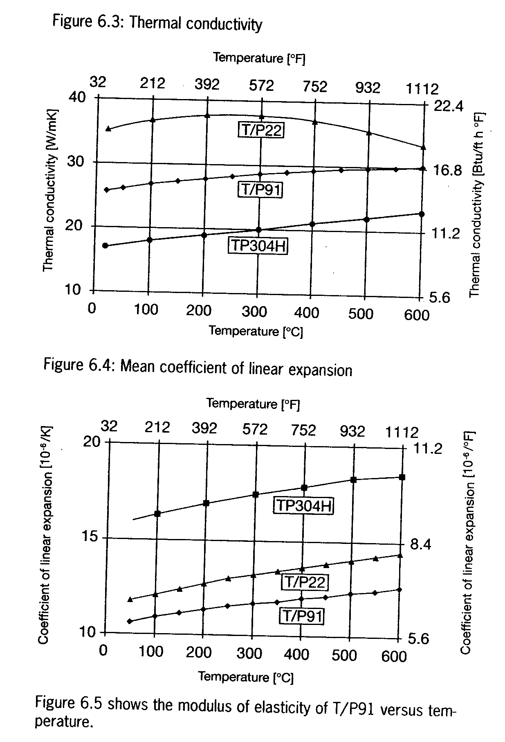
1-5.焊接程序(Welding procedure)：
T/P 91鋼之焊接程序和含9∼12﹪鉻芝麻田散鐵鋼之焊接程序相同，這就是為何eg.X20之焊接技術可直接轉移至T/P 91鋼。事實上，由於含碳量較低，其鍛接性(weldability)較容易些，且因含碳量低降低了硬化以及常溫裂化(cold cracking)之靈敏度和應力腐蝕裂化(stress corrossion cracking)。
圖8.4.6顯示出在焊接中焊焊接後典型之加熱循環(heating cycle)，燠熱和焊接約在溫度250℃(482°F)處進行，焊接之後，必須冷卻到溫度低於100℃(212°F)以下，為了要完全變為麻田散鐵組織(martensite)。
之後必須進行焊後熱處理PWHT(Post-Weld Heat Treatment)，正常時是在溫度750℃∼760℃(1382∼1400°F)之間，奇特有之加熱率及冷卻率均在圖8.4.6上顯示。在焊接後、焊後熱處理PWHT之前須儲藏起來之情形下，其最長之儲藏時間為一星期，且在儲藏這段期間管件必須保持乾燥。
依據所焊接的管件型式這些參數(parameter)可作稍微之改變，在低內應力(internal stress)之焊接工作，如管路之對頭熔接(butt weld)，則依管壁之厚度可以在低於200℃(392°F)溫度下焊接；致於管壁厚度高達至80mm(3.15”)之管件，可以被冷卻至室溫。
相反的，管壁較厚之鍛造管件或鑄造管件則一定不能在低於200℃(392°F)溫度下焊接，且焊接後之冷卻必須限制到最低為80℃(176°F)溫度，以避免裂縫。

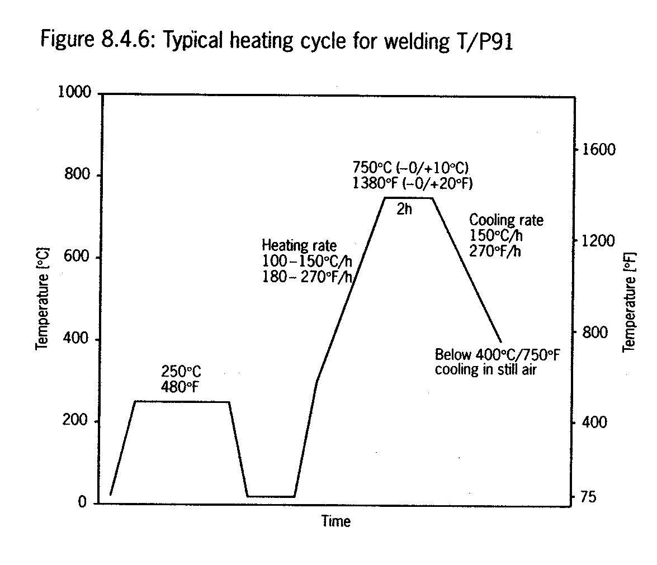

2.省煤器再循環泵(Economizer Recirculation Pump)：
台中電廠中一∼中八機之鍋爐為自然循環式鍋爐，鍋爐爐水之循環力量，是由降水管中之飽和水和水牆管中之汽水混合物，兩者間之比重差而產生。
台中九、十號機鍋爐之設計稍有不同，再省煤器進口處裝設了一台再循環泵（MBS-PO01），在低載或啟動時可強迫爐水循環，當機組負載超過20﹪時，則可停用此載循環泵。此設計模式與大林電廠之再循環泵有所不同，其再循環泵為連續運轉模式。
若再循環泵故障且無法迅速檢修完成時，在冷機(cold start)之情況下機組仍可繼續起動運轉；若機組在運轉中跳機，則此時無法熱機起動(hot start)，惟須視飼水溫度而定，如飼水溫度夠高則機組仍可繼續起動。（參考附圖1/圖號2004）
省煤器再循環泵之基本規範：
製造廠家：HAYWARD TYLER Inc.
Design Condition-Pump Suction
Design Presure： 20.13 MPag
Design Temperature： 366℃
Operational Duties-per pump Duty 1 Duty 2
Pump Suction Presure： 12.117 7.871 Mpag
Pump Discharge Presure： 12.224 7.988 Mpag
Inlet Fluid Temperature： 325 293 ℃
Inlet Volumetric Flow： 549.9 570 m³/Kg
Speed of Pump： 1750 rpm
（詳細規範及構造參考附圖2及附圖2A）

3.連續沖放系統（Continuous Blowdown System）：
連續沖放系統攸關汽鼓中飼水水質中矽土(silica)之沖放效率，當矽土含量高時需大量地沖放以降低矽土，而正常運轉時連續沖放閥僅須保持小開度之沖放量即可。但中一∼中八機之連續沖放系統僅設計一只吋動電動閥BC-8來進行大流量及小流量之沖放控制，因此在BC-8閥體及其下游管路均造成嚴重之衝蝕(cavitation)，鍋爐課每次大修均須更換BC-8之下游管路；而針對BC-8閥體之衝蝕，本課將其出口內管(delivery tube)由316 SST改善為420 SST，雖然增加硬度但僅減緩衝蝕程度，並無法徹底解決問題。
而中九、十號機之連續沖放系統在設計上則有所改善，可大幅縮短沖放時間，提高汽機出力效率。其管路流程圖請參考附圖3（圖號2013），設計改善如下：
（1）當機組冷機起動時，Drum水位低且鍋爐壓力低於30 Bar時，將開啟BC-031作連續沖放，其管徑為DN80(約3-1/8”)。
（2）當機組之運轉還不很穩定時，須作閒歇性沖放，則開啟BC-034作連續沖放，其下游處裝有一只Orifice，此閥之沖放量為2﹪全流量。
（3）當機組之運轉穩定時，則開啟BC-022作連續沖放，此閥之沖放量為0.5﹪全流量；其閥體構造如附圖5、附圖6所示，內部裝有一閥籠（#4,Cage）以降壓及控制流量。參考附圖4之Service Conditions，當閥行程開度為5﹪時其流量約為0.275 Ton/Hr（0.05kg/sec x 3600sec x 0.0015275 m³/kg），當閥行程開度為82﹪時其流量約為13.967 Ton/Hr（2.54kg/sec x 3600sec x 0.0015275 m³/kg），因此在機組正常穩定運轉情形下，連續沖放之流量可以有效地控制，不致有閥體漏大或閥體衝蝕之問題。

4.熱機起動洩放控制閥(Hot Start-Up Drain Valve PV-MS074)：
Mitsui Bobcock公司負責製造鍋爐及其附屬設備，故起動洩放控制閥僅負責提供熱機起動洩放控制閥PV-MS074，而冷機起動洩放控制閥TV-MS045則屬汽機設備廠家負責提供。
中一∼中四機PV-MS074是採用Copes-Vulcan公司製造水平式（straight）柱塞閥（plug valve），中五∼中八機PV-MS074是採用Dresser公司製造水平式柱塞閥，中九、十號機之PV-MS074則有所不同，採用角閥式（angle valve）噴水降溫降壓閥，亦是由Copes-Vulcan公司製造。
其蒸汽進口管路為6”，出口管徑為22”用以降壓，再其出口管上則裝有一只噴水減溫控制閥TV-CD050（Attemperator）用以降溫，此款設計與中一∼中八機之PV-MS074有所不同，就理論上而言，降壓後再減溫之設計應比中一∼中八機之水平式柱塞閥較佳，其閥體及內部構造圖請參考附圖7及附圖8。

5.I.D.Fan/P.A.Fan液壓控制系統：
A.液壓油系統（參考附圖9，圖號2059）：
①設備簡介----
I.D.Fan/P.A.Fan之液壓油控制系統設計均相同，中九、十號機之設計是以比例式方向電磁閥0601（proportional valve）來控制液壓缸，而非如中五∼八機之伺服閥設計。
其液壓控制系統設計是由二組油泵、二組過濾器（可切換）、一只內含四組接點之壓力傳送器1301、一只閉鎖電磁閥0605、一只旁通電磁閥0603、一只內充120 Bar（1700psi）氮氣之蓄壓器0401、一只比例式方向電磁閥0601、三只餉導止迴閥（pilot check valve 、 0805、0810、0811）及一組液壓缸0501所組成。

②操作原理----
當液壓油控制系統起動時兩台油泵均運轉，待壓力到達175 Bar（2485psi）時，旁通電磁閥0603將失磁打開使過量之液壓油回流至油槽內，且兩台油泵均停止，此時蓄壓器0401內積蓄其油壓，待油壓下降至155 Bar（2201psi）時，旁通電磁閥0603將激磁關閉。
液壓缸0501之操作即以此壓力155 Bar（2201psi）來驅動，若操作過程中壓力降至150 Bar（2130psi）時，則兩台油泵再起動運轉以補充壓力，重複上述之控制，及其操作壓力控制在150 Bar（2130psi）及155 Bar（2201psi）之間。
若比例式方向電磁閥之4∼20mA控制電源消失（loss of power），或壓力下降至145 Bar（2059psi）時，則閉鎖電磁閥0605將失磁閉鎖，並使三只餉導止迴閥（ 0805、0810、0811）之餉導壓力洩放掉而達到閉鎖液壓缸及其液壓油進口之目的。
比例式方向電磁閥接受4∼20mA控制信號，4mA信號時使液壓缸收縮將風門關下，20mA控制信號時使液壓缸伸長將風門打開。

③優缺點比較----
優點：a.出力較大，其操作壓力控制在150 Bar（2130psi）及155 Bar（2201psi）之間，遠高於#5∼#8機1200psi及#1∼#4機1400∼1800psi之液壓工作壓力，應可克服I.D.Fan易於30∼50﹪卡住（stick）之現象。
b.採閒歇式運轉方式，應較為節省電力。
c.採空氣自然循環冷卻方式，而非水冷式循環冷卻方式，故不致有油污染或廠用水槽（pit）受污染之情形。
d.回授裝置直接裝設在轉軸（shaft）上，不會發生#5∼#8機類似回授裝置故障之問題。
缺點：a.控制元件方向電磁閥、餉導止迴閥較多，增加漏油之機會及維護工作。
b.沒有手動操作裝置，當油泵故障時在緊急情況下無法以手動方式操作風門定位。
c.若蓄壓器之密封性不佳，將造成油泵起停頻繁，使油溫升高致使壓力無法建立。

B.潤滑油系統（參考附圖10及附圖11）：
中九、十號機P.A.Fan/ I.D.Fan潤滑油系統與中一∼中八機之潤滑油系統相似，並無太大之差異。
最大之差異在於中九、十號機P.A.Fan潤滑油系統並未裝設熱交換冷卻器，設計廠家認為P.A.Fan潤滑油之溫度不高，潤滑油槽採自然循環空氣冷卻即可；但中一∼中八機之P.A.Fan潤滑油系統均裝設一只熱交換冷卻器，故中九、十號機P.A.Fan潤滑油油溫是否會過高，則有待試運轉期間再映證。

6.過熱器-再熱器燃氣通道偏斜風門（S/H-R/H Pass Flue Gas Biasing Damper）：
中一∼中八機所有燃氣通道風門均採用氣動式（pneumatic）操作控制方式（除了I.D.Fan/P.A.Fan/F.D.Fan進口風門採液壓方式），而中九、十號機在省煤器出口至SCR進口之間，S/H-R/H間之燃氣通道設計裝設了七只液壓偏斜風門來控制，此為最大之不同。
在整個燃氣通道上分隔七道風道，外面兩側（A側、B側）及中間通道為R/H燃氣通道，中間R/H燃氣通道又區分為A、B兩個風門，即TV-FG019及TV-FG020控制R/H A、B側燃氣通道偏斜風門；其他四道為S/H燃氣通道，亦以A、B側來區分，即TV-FG017及TV-FG018控制S/H A、B側燃氣通道偏斜風門，詳細配置參考附圖12。
S/H-R/H液壓偏斜風門主要是依據R/H出口溫度來控制，藉此以調節S/H-R/H液壓偏斜風門使其達到510℃之R/H出口溫度。S/H-R/H液壓偏斜風門依據鍋爐負載及R/H出口溫度會有所調整，其控制原理如下圖所示，當負載低時，R/H偏斜風門保持在全開狀態，S/H偏斜風門則保持在全關狀態（最小開度）；當負載漸漸上升時，則S/H、R/H偏斜風門將依R/H出口及Final S/H溫度來作控制調節。

90° F.O. S/H Bias Dampers

open
↑

0° F.C. R/H Bias Dampers

Boiler Load → 100﹪

S/H-R/H Bias Dampers Control Principle

- 液壓油系統（參考附圖13）：
- 設備簡介：
整套液壓油系統是由2台液壓油泵、5只壓力開關、2組過濾器（可切換）、4只雙線圈方向電磁閥（3 position）、4只交互式餉導止回閥 、1只蓄壓器（150 LTS容量）、4組液壓驅動器及1台緊急手搖泵所構成。

- 操作原理：
液壓油系統起動時只運轉一台液壓油泵，壓力到達100 Bar時液壓油泵自動停止，此時蓄壓器已積蓄了相當的油壓，可供4組液壓驅動器操作，當壓力下降至60 Bar時液壓油泵自動運轉一台以補充壓力，若壓力下降至50 Bar時，則兩台液壓油泵均自動運轉。

- 優劣比較：
優點：液壓油系統出力較大，工作壓力為60∼100 Bar（850∼1420psi），較中一∼中八機之氣動風門壓力（100psi）高出許多。設計廠家認為S/H-R/H Bias Dampers之軸承較緊，尤其長期運轉下更會變緊澀，故須使用較大之動力，所以採用液壓油系統。
缺點：①採用液壓油系統其控制元件較多，設備維護工作勢必增加許多。
②液壓油系統未裝設熱交換冷卻器，若蓄壓器之密封性不佳，將造成油泵起停頻繁，使油溫易升高；且S/H-R/H 通道附近溫度較高，自然循環冷卻效果較差，若油溫持續升高，將致使壓力無法建立，影響Bias Dampers之控制。

7.F.D.Fan風門系統：
中一∼中八機F.D.Fan風扇是採用ABB Flakt公司所製造之軸流式風扇，而中九、十號機則採用TLT公司所製造之軸流式風扇，P.A.Fan/I.D.Fan風扇亦採用TLT公司所製造之軸流式風扇。（參考附圖14）
中九、十號機F.D.Fan之葉片（blades）控制調整機構與中一∼中八機F.D.Fan相同，但其最大不同在於其液壓系統是採用一只小型電動驅動器（motor actuator）來取代伺服閥（servo valve），電動驅動器主要之作用在於改變液壓油之進出口位置，使液壓缸伸長或收縮已改變葉片之角度，故所須之扭力（torque）較小，整個電動驅動器約2∼3 kg重。（參考附圖15）

- 操作原理（參考附圖16）：
當電動驅動器接收到4mA信號時，其連桿（即Blade Position Input）會向右移動，帶動轉軸向逆時針方向迴轉，因此帶動滑軸（spool）向左移動，使液壓油經由一通道進入調整液壓缸（Adjusting cylinder）之左側，將調整液壓缸向右推移，使得葉片往關的方向轉動。
當電動驅動器接收到20mA信號時，其連桿會向左移動，帶動轉軸向順時針方向迴轉，因此帶動滑軸（spool）向右移動，使液壓油經由一通道進入調整液壓缸（Adjusting cylinder）之右側，將調整液壓缸向左推移，使得葉片往開的方向轉動。

- 優劣比較：
優點：採用電動驅動器來推動液壓滑軸（spool），驅動器本體未和液壓油有任何接觸，故驅動器不會有油污染或內漏等問題，維護工作將可減輕。
缺點：採用電動驅動器來控制風門位置，其精確度則視內部機構之齒輪比而定，故再準確度上不如伺服閥之控制。

- 失速保護(Stall Protection)（參考附圖17）：
據Mitsui Bobcock公司表示，截至目前為止，F.D.Fan之失速保護尚無法以機械檔板(stopper)方式來作保護，一般均以其控制信號之控制曲線方式來作保護設計。中九、十號機所用之TLT公司製造之F.D.Fan，則利用Fan Total Pressure 及Volume Flow計算出一條失速曲線(Stall Line) ，F.D.Fan必須運轉在此曲線下以防止失速現象及保護葉片。

8.飼水系統（Feedwater System）：
①Superheater Attemperator（參考附圖18、19）：
中九、十號機之過熱器噴水減溫控制閥之設計與中五∼中八機之設計稍有不同，中五∼中八機在TV-FW035A1/A2及TV-FW035B1/B2前各裝有一只電動閥作進口集管之隔離；而中九、十號機則是在TV-FW035A1、A2、B1、B2前各裝有一只電動閥（TV-FW036A1、A2、B1、B2），作進口之隔離用，當要進行過熱器噴水減溫時，各噴水減溫控制閥之進口電動閥須先開啟，才可進行噴水減溫。
噴水減溫控制閥之後均裝設一只手動隔離閥，但控制閥與前後隔離閥之間並未裝設洩水閥，僅在控制閥與MOV隔離閥之間裝有一只逸氣閥。

②Reheater Attemperator（參考附圖20）：
中一∼中八機之再熱器噴水減溫控制閥TV-FW048均只有一只單獨之控制閥，而中九、十號機之設計在TV-FW048之前加裝一只降壓閥PV-FW119，主要是用以將BFPT中段供給之飼水壓力由170 Bar降至100 Bar，以供Reheater Attemperator噴水用。
為何不以TV-FW048一起作降壓及噴水減溫，主要在於Mitsui Bobcock公司已選用適當之再熱器噴水減溫控制閥TV-FW048，吉興公司才通知Mitsui Bobcock公司規範數據錯誤，故Mitsui Bobcock公司只好在TV-FW048之前加裝一只降壓閥PV-FW119作補救。

9.汽鼓水位保護(Drum Level Protection)：
中九、十號機之Drum Level Protection之邏輯設計同樣是採取液位傳送器(LT)及電極式水位計作三選二之保護，惟Mitsui Bobcock公司為保護鍋爐起見，故其Drum Level Protection之跳脫邏輯不採任何延時(time delay) ，當Drum水位低至中心線(N.W.L)以下100mm時警報(alarm)會出現，當水位繼續下降至中心線(N.W.L)以下350mm時Drum Level Protection立即跳脫鍋爐，以保護鍋爐安全。Drum Level之設定如下圖所示。

Hi-Hi Trip
Hi-Alarm 200mm
N.W.L 100mm
51mm
C C.L 100mm Lo-Alarm

350mm
Lo-Lo Trip

Drum Level之設定

至於BFPM之水位控制閥LV-FW023-3因屬汽機合約部份，故不屬Mitsui Bobcock公司供給安裝設備，惟其DCDAS控制邏輯將納入本廠中五∼中八機LV-FW023-3之改善邏輯，即正常運轉時若BFPT跳脫一台時，BFPM將自動起動，且LV-FW023-3快速開啟至60%。

10.迴轉式粉煤分級器(Rotary Classifier)（參考附圖21、22、23）：
中九、十號機之迴轉式粉煤分級器是由LOESCHE公司所製造，Mitsui Bobcock公司採用這種粉煤分級器已有多年之歷史，由LOESCHE公司所提供之詳細運轉原理等資料一時無法找到，僅提供其基本之運轉原理供參考，並允諾將納入廠家說明書內。
此種迴轉式粉煤分級器是由一中央飼煤進口所提供，包含有已研磨煤粒之氣流經由一環狀可調整之導葉(adjustable guide vane)進入分級器之工作區，此環狀可調整之導葉利用迴轉葉片(rotary blades)來幫助，使超過尺寸(oversize)之煤粒被排除掉，將往下掉落磨煤區再作研磨；可接受較細之粉煤則保留在氣流中，並經由環繞在飼煤進口平均間隔之出口管而離開工作區至燃燒器。
轉子(rotor)是利用一電動馬達經由一環狀齒輪(ring gear)所驅動，轉子之速度是利用一無段變速驅動裝置來改變； 轉子本身是安裝在環繞飼煤進口通道之扭力管(torque tube) ，並有供給密封空氣(seal air)至軸承/驅動件，防止煤塵進入其中。
當使用迴轉式粉煤分級器以保持幾乎固定之粉煤細度，而不考慮粉煤機之負載，這是一種正常之應用；為了要達成此目的，則必須依據粉煤機之負載成比例式的改變分級器之速度，由粉煤機之負載傳來之特性化信號通常用來控制迴轉式分級器之速度。

優劣比較：
優點：迴轉式粉煤分級器可以增加磨煤之細度，藉此提高機組之燃燒效率，使整體機組效率獲得改善。
缺點：維護工作勢必增加許多，如迴轉式粉煤分級器之控制系統及分級器軸承之潤滑及更換等，在人力捉襟見肘之現在維護工作負荷更重。

三、 改善與建議：
- T/P 91管材取代T22管材：
因T/P 91鋼材級允許較高之運轉參數（operating parameters）（即壓力、溫度），故有較高之效率。依據歐洲之經驗，T/P 91可以用在鍋爐的內部管路（過熱器、再熱器），其蒸汽溫度高達560℃/1050(F（最大金屬約在600℃(1110F°）。在鍋爐之外側（管路及集管），T/P 91可以運轉在蒸汽溫度高達610℃(1130F°)。
將來之發電廠以慣常之蒸汽參數運轉，藉由使用T/P 91以取代T/P 22，可以獲得較多之適應性並節省費用，藉由管壁之降低來改善T/P 91之潛變性能（creep properties）及抗氧化性（oxidation resistance）。
建議將來中一∼中八機之鍋爐的內部管路如使用年限已屆，可考慮更換T/P 91鋼材，來改善潛變性能（creep properties）及抗氧化性，可以獲得較多之適應性並節省費用。

- 連續沖放系統之改善：
中一∼中八機之連續沖放系統僅設計一只吋動電動閥BC-8來進行大流量及小流量之沖放控制，因此在BC-8閥體及其下游管路均造成嚴重之衝蝕(cavitation)，不但每年大修須切除焊補，下游管路亦須更換，形成人力及材料之浪費。
而中九、十號機之連續沖放系統在設計上則有所改善，可大幅縮短沖放時間，提高汽機出力效率；建議將來中一∼中八機之連續沖放系統仿中九、十號機改善，改由三只連續沖放閥來控制，各司其職，將可徹底改善下游管路均造成嚴重衝蝕之問題，並節省人力及材料之浪費。

- 迴轉式粉煤分級器之改善：
中九、十號機之迴轉式粉煤分級器是本廠第一次採用可調速之粉煤分級器，理論上來說可以增加磨煤之細度，藉此提高機組之燃燒效率，使整體機組效率獲得改善。
若試運轉後效果顯著，建議中一∼中八機之粉煤機系統加裝此種迴轉式粉煤分級器，以提高機組之燃燒效率。

- 建廠說明書定稿緩慢：
Mitsui Bobcock公司有關中九、十號機之廠家說明書尚未完成最後之定搞，故實習階段僅提供一冊訓練教材，因此僅能利用研讀此訓練教材，在就此資料提出相關問題與Mitsui Bobcock公司之工程師討論。建議核火工處催促廠家儘早提供中九、十號機之廠家說明書給台中電廠，以供廠內相關同仁提早準備，以免試運轉期間相關設備原理均不甚了解。

- 建廠設備規範控制系統部份應嚴格：
此次赴英國實習中九、十號機之鍋爐及相關設備，才發覺I.D.Fan/P.A.Fan及F.D.Fan之重要控制元件均未採用較精確之伺服閥來控制，相反地卻採用中一∼四機早期之控制元件—方向電磁閥來控制，雖說仍可控制運轉，但機組越新其控制元件亦應越進步，而非走回頭路採用舊設備，若中九、十號機之設備規範未明確規定，廠家極有可能由此部份來降低成本，較精確之伺服閥當然較方向電磁閥之費用高許多。

(六）出國訓練日用費給付應合理：
此次非常榮幸承蒙廠長及上級長官之選派，有機會赴英國Mitsui Bobcock公司實習中九、十號機鍋爐及相關附屬設備之運轉及維護技術，這是非常難得的機會。但在辦理出國申報時獲得台中施工處同仁之通知，告知從今年起人事規章有所修訂，凡出國訓練、實習時間超過15日者，其出國日用費從第一日起以五折給付，如此規定造成出國30日其日用費與出國15日相同，勢必造成排擠效應，出國同仁均會想將出國實習日期縮短至15日內，如此將可能影響實習效果，為節省經費卻造成反效果。
再者國外住宿費用昂貴，且一般須住滿一個月以上才有折扣優惠，出國30日者扣除來回日期根本無法住滿一個月，若無親朋好友在出國當地幫忙，單單住宿費用就相當可觀。人事處之規定雖是為節省經費，同仁們亦可認同，但規定應合情合理，出國30日其日用費與出國15日相同，勢必造成出國同仁之壓力。
建議出國給付應合情合理，凡出國訓練、實習時間超過15日者，其出國日用費從超出日起(即第16日起)以五折給付，如此規定較合理，仍可達到節省經費之效果，亦不會造成排擠效應。

（七）核火工處、發電處出國選派計劃宜同步：
核火工處、發電處出國選派計劃宜同步，除了施工處及發電廠同仁可一起出國實習，相互照應之外，訓練廠家亦較好安排訓練課程，以免造成訓練廠家額外之安排。
就如此次赴英國實習，核火工處於3、4月即通知台中施工處出國選派計劃，而發電處出國選派計劃5月份才送達台中電廠，6月初出國選派計劃才獲准，結果6月初施工處出國人員即出發，而本廠直到8月初才成行，訓練廠家也有不勝其擾之感，且單獨一人身處異鄉滋味實在不好受。

四、心得與感想：
此次非常榮幸承蒙廠長及上級長官之選派，有機會赴英國Mitsui Bobcock公司實習中九、十號機鍋爐及相關附屬設備之運轉及維護技術，除了獲得中九、十號相關設備之技術外，對英國之風土人情亦有另一番體會。
英國得天獨厚之處在於沒有地震之侵襲，故其相關城堡古蹟得以保存下來，此為台灣身處地震帶所望塵莫及之處；但英國之飲食實在令人不敢恭維，莫怪乎倫敦唐人街之餐館總是人滿為患，相較之下台灣的飲食可謂「俗又大碗又好吃」。
希望此次赴英國Mitsui Bobcock公司實習所獲得之技術資料，能對日後中九、十號機之運轉及維護上有所幫助，並供其他機組改善之參考。

